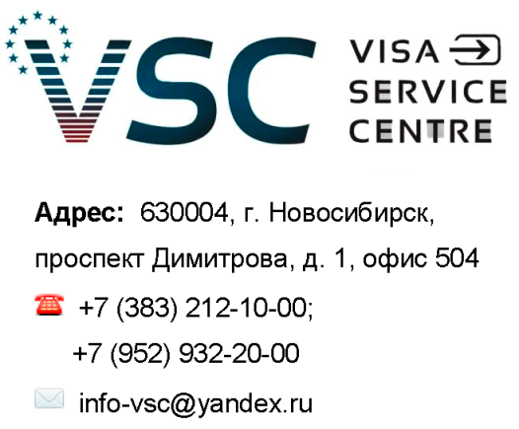
Заполняется туристическим агентством

Название агентства: __________________________

Телефон: ___________________________________

E-mail: _____________________________________

ОПРОСНЫЙ ЛИСТ

выезжающего в Австралию

Личные данные:
1. | ФИО
2. | Другие имена и фамилии (в том числе девичья)
3. | Дата и место рождения
4. | Семейное положение | □ не замужем / не женат □ замужем / женат  □ разведена/разведен □ вдова/вдовец □ гражданский брак □ раздельное проживание
5. | Паспортные данные (загранпаспорт): | - Номер паспорта  - Страна выдачи  - Дата окончания срока действия  - Кем выдан
6. | Гражданином каких стран Вы являетесь?
7. | Страна проживания
8. | Домашний адрес (индекс, страна, город, улица, № дома, № квартиры): | Фактический:  По прописке:
9. | Домашний телефон, мобильный телефон  (с кодом страны и города)
10. | E-mail

Данные поездки в Австралию:
11. | Цель Вашей поездки: | □ Туризм □ Бизнес (деловая поездка) □ Гостевая  □ Краткосрочные (языковые) курсы
12. | Дата начала вашей поездки: |  | 13. | Дата окончания вашей поездки:
14. | Вы намереваетесь въезжать в Австралию более одного раза? | □ Нет □ Да  Если «Да», то предоставьте детальную информацию
15. | Есть ли вероятность, что Вы поедете из Австралии в одну из соседних стран (например, Новую Зеландию, Сингапур, Папуа-Новую Гвинею) и вернетесь обратно в Австралию? □ Нет □Да Приложите данные о маршруте.
16. | Если Вы останавливаетесь в отеле, укажите его название, полный адрес и телефон
17. | Собираетесь ли Вы пройти курс обучения дольше 4-х недель во время нахождения в Австралии? | - Нет  - Да  Название курса:  Название учебного заведения:  Продолжительность курса:
18. | Есть ли у Вас какие-либо родственники, друзья или знакомые в Австралии? | - Нет  - Да  Полное имя:  Отношение к Вам:  Дата рождения:  Адрес проживания:  Гражданин или постоянный житель Австралии?
19. | Как Вы будете себя обеспечивать в финансовом отношении во время Вашего пребывания в Австралии? | - Наличными  - кредитной картой (укажите лимит):  - другое (укажите):
20. | Будет ли Вам материально помогать другое лицо во время Вашего пребывания в Австралии? | - Нет  - Да  Если «да», то укажите:  Полное имя:  Кем Вам приходится:  Дата рождения:  Адрес во время Вашего пребывания в Австралии:
21. | Обращались ли Вы или Ваши дети ранее:  - За визой в Австралию?  - За постоянным или временным видом на жительство? | □ Нет  □ Да  Месяц и год  Место подачи заявления  Вид запрошенной визы  Была ли выдана виза?
22. | Есть ли у Вас супруг(а) или состоящее с Вами в гражданском браке лицо, жених (невеста), дети, которые НЕ ПОЕДУТ с Вами? □ Нет □ Да
23. | Если да, то предоставьте следующую информацию о лицах, не выезжающих с Вами в Австралию. | Полное имя:  Кем Вам приходится:  Дата рождения:  Адрес проживания во время Вашего пребывания в Австралии:  Полное имя:  Кем Вам приходится:  Дата рождения:  Адрес проживания во время Вашего пребывания в Австралии:  Полное имя:  Кем Вам приходится:  Дата рождения:  Адрес проживания во время Вашего пребывания в Австралии:

Сведения о работе
24. | Полное название Вашей компании / учебного заведения:
25. | Ваша должность:
26. | День, месяц и год начала работы в Вашей компании:
27. | Адрес работы (по справке):
28. | Рабочий телефон:
29. | Есть ли у Вас другая работа (дополнительная, работа по совместительству и т.д.)? |  | Если да, укажите название компании, адрес, тел., должность и с какой даты работаете:
30. | Информация о предыдущей трудовой деятельности (с самого первого места работы, включая периоды, когда вы не работали):
Даты (с___по___) |  | Название организации |  | Должность
Информация об образовании
31. | Высшее образование:
Название учебного заведения: |  | __________________________________________________________________  __________________________________________________________________
Дата начала обучения: |  |  | Дата окончания обучения:
Специальность:
Адрес учебного заведения:
История путешествий
32. | Выезжали ли Вы ранее за пределы своей страны?  □Да □Нет  Если да, то перечислите страны, в которых Вы побывали за последние 5 лет:  _____________________________________________________________________________  _____________________________________________________________________________  ____________________________________________________________________________________  _____________________________________________________________________________
В соответствии с ФЗ №152 от 27.06.2006 даю согласие на обработку своих персональных данных с целью приема и передачи документов для получения въездной визы. (Сбор, хранение, предоставление персональной информации компетентным организациям, консульствам)
Я отвечаю за достоверность предоставленных сведений при заполнении данной анкеты и подлинности фотографии. Недостоверность или неполнота сведений, указанных в анкете, могут повлечь отказ в выдаче визы. Я предупрежден, что туркомпания не несет ответственность и не возвращает денежные средства в случае задержки оформления визы, а также в случае отказа в выдаче визы со стороны консульств и других организаций.

«____»_____________20____г. Подпись ______________________

